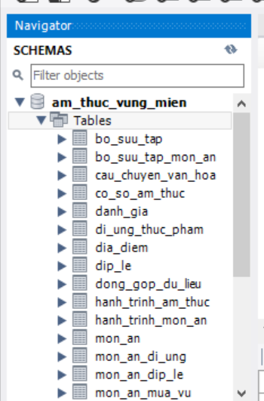
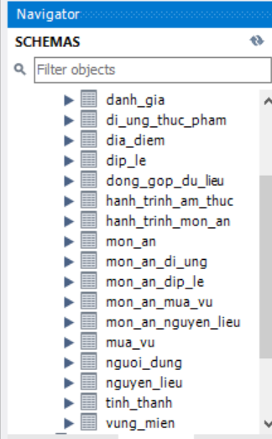
Ảnh 1: Danh sách 21 bảng

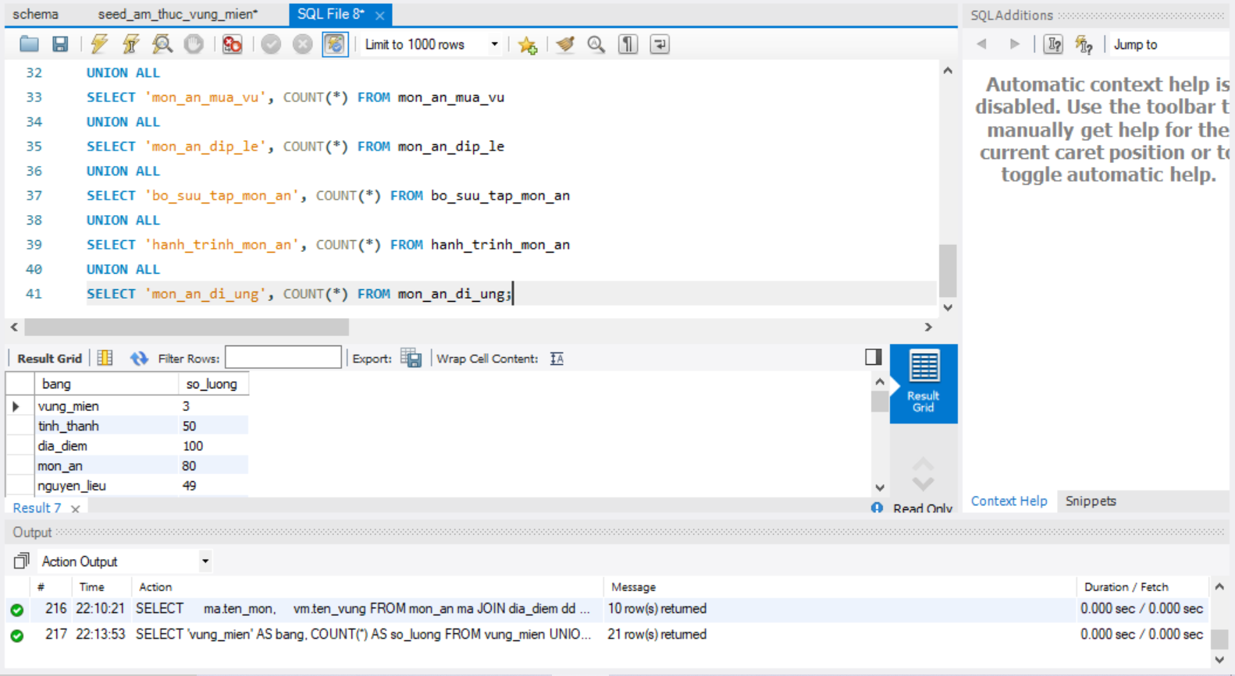
Ảnh 2: Số lượng dữ liệu trong các bảng

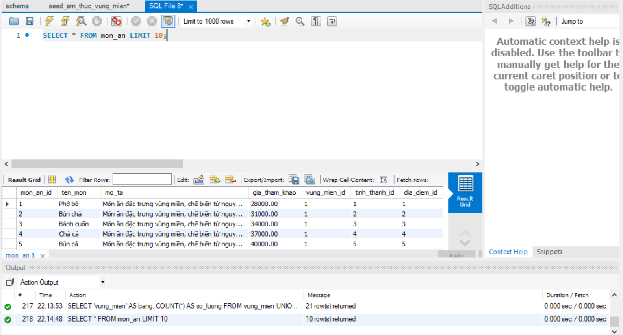
Ảnh 3: Dữ liệu trong bảng món ăn

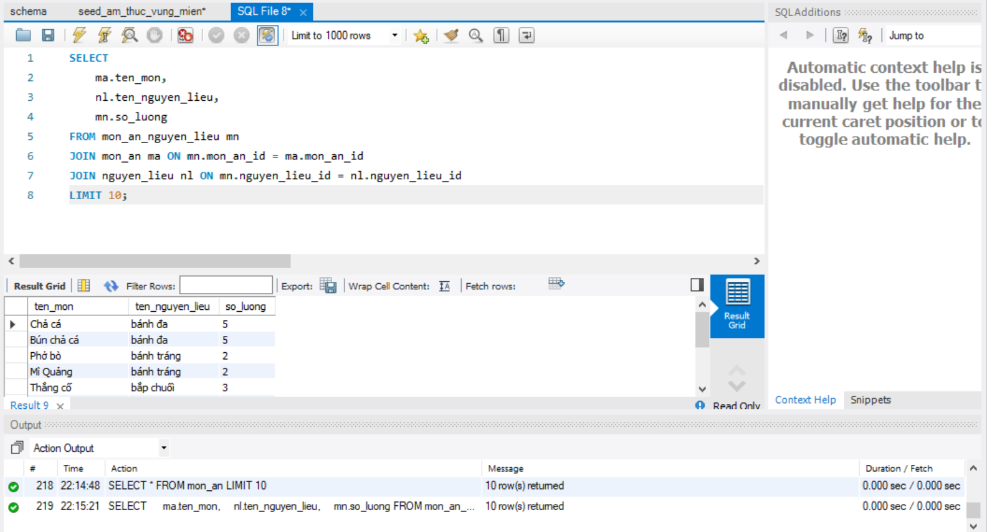
Ảnh 4: Truy vấn liên kết giữa các bảng

